2015年4月高等教育自学考试全国统一命题考试
工程经济试卷
(课程代码02194)
一、单项选择题(本大题共20小题。每小题l分。共20分)
在每小题列出的四个备选项中只有一个是符合题目要求的，请将其选出并将“答题卡”
1．使用年限在一年以上，单位价值在规定标准以上，并在使用过程中保持原有物质形态的
资产为
A.流动资产
B.递延资产
C.无形资产
D.固定资产
2．销售收入等于
A.商品销售量×单价
B.商品生产量×单价
C.商品销售量÷单价
D.商品生产量÷单价
3．衡量投资者投入企业资本金的获利能力的指标是
A.销售收入利润率
B.投资总额
C.资本金利润率
D.销售利润
4．净产值与总产值的区别是不包括[本科目答案页面导航：http://zk.ikaoti.cn/zikao.htm]
A.税金
B.劳动者为自己创造的价值
C.利润
D.生产资料的转移价值
5．将未来时点上的资金折现到现在时点的资金的价值称为
A.折现值
B.终值
C.现值
D.未来值
6．在评价技术方案的经济效益时，如果不考虑资金的时间价值因素，则称为
A.动态评价法
B.静态评价法
C.不确定分析法
D.现值评价法
7．当以自筹资金进行投资时，其基准收益率应是
A.小于贷款利率
B.等于零
C.与贷款利率无关
D.大于或至少等于贷款利率
8．在效益分析的基础上，重复分析各种经济因素发生变化时，对技术方案经济效益价值的
影响程度，这种方法称为
A.盈亏平衡分析
B.概率分析
C.敏感性分析
D.量、本、利分析
9．确定企业产品方案、生产规模、工艺方案和生产结构的主要依据是
A.市场调查的结果
B.消费者的喜好程度
C.投资方的个人意愿
D.技术的成熟程度
10．特尔菲法预测属于
A.定量预测法
B.定性预测法
C.回归分析法
D.时间序列法
11．技术改造项目的经济评价主要应采用
A.前后比较法
B.类推比较法
C.两两比较法
D.有无比较法
12．价值工程研究的成本是指
A.生产成本
B.使用成本
C.工厂成本
D.寿命周期成本
13．在产品投人期，采取高价格和高促销水平的方式推出新产品的营销策略，称为
A.快速撇取战略
B.缓慢撇取战略
C.快速渗透战略
D.缓慢渗透战略
14．ABC分析法的作用在于寻找
A.特殊因素
B.次要因素
C.主要因素
D.一般因素
15．由于不断出现技术上更加完善、经济上更加合理的设备，使原设备产生的经济磨损称为
A.第Ⅰ种形式的有形磨损[最新年份咨询qq593777558]
B.第Ⅰ种形式的无形磨损
C.第Ⅱ种形式的有形磨损
D.第Ⅱ种形式的无形磨损
16．用固定的折旧率乘以扣除累积折旧额后的设备净值来计算各年折旧额的方法是
A.余额递减法
B.双倍余额递减法
C.年限总额法[本科目答案页面导航：http://zk.ikaoti.cn/zikao.htm]
D.直线折旧法
17．如果设备磨损是不可消除的有形磨损，则相应的补偿方式应该是
A.修理
B.现代化改装
C.局部补偿
D.更新
18．按照人员定额、工资基金限额和工时消耗定额进行的控制，称为
A.资源耗费控制
B.生产设备控制
C.劳动耗费控制
D.费用开支控制
19．根据下一年度的生产条件、价格水平，为达到预期的成本目标，控制降低成本的潜力而
设计、制定的标准成本称为
A.现时标准成本
B.理想标准成本
C.基准标准成本
D.过去平均业绩的标准成本
20．在成本差异分析中，如果实际成本低于标准成本，成本差异表现为负数，则称为
A.逆差
B.有利差异
C.零差
D.不利差异
二、多项选择题(本大题共5小题，每小题2分，共10分)
卡”的相应代码涂黑。未涂、错涂、多涂或少涂均无分。
21．产品成本的构成包括
A.直接材料
B.设备费用
C.直接工资
D.制造费用
E．其他直接支出
22．工程项目建设的全过程一般包括
A.投资前时期
B.项目评价时期[最新年份咨询qq593777558]
C.投资时期
D.试生产时期
E．生产时期
23．新产品按其地域特征分包括
A.实验室新产品
B.国内毅产品
C.世界新产品
D.试销新产品
E．企业新产品
24．设备合理更新期的确定方法有
A.加速计算法
B.低劣化数值法
C.最小年费用法
D.平均计算法
E．更新收益率法
25．直接材料成本差异包括
A.价格差异
B.效率差异
C.用量差异
D.开支差异E．能力差异
三、判断选择题(本大题共6小题。每小题l分，共6分)[最新年份咨询qq593777558]
判断下列每小题的正误，正确的将答题卡上该小题的“[A]”涂黑，错误的将“[B]”涂黑。
26．企业为筹集资金而发生的各项费用，都属于财务费用。
27．保本产量是指利润等于年总成本费用时的产品产量。
28．详细可行性研究又称技术经济可行性研究，是可行性研究的主要阶段。
29．产品的市场寿命周期可根据产品销售增长率划分为投入期、成长期、成熟期和衰退期四个阶段。
30．直线折旧法是在设备的折旧期内，平均地分摊设备的价值。
31．所谓设计成本，是指产品设计过程中的各种消耗。
四、填空题(本大题共6小题。每小题l分，共6分)
32．我国市场价格的构成主要采用______、商业批发价格和市场零售价格三种。
33．投资收益率是指工程项目投产后每年取得的净收益与______之比的百分数。
34．工程项目的经济评价分______和国民经济评价。
35．产品按功能的重要程度可把功能分为基本功能和______。
36．设备更新有______和技术更新两种形式。
37．从费用构成比的角度将产品分为同类产品、______和非同类产品。
五、简答题(本大题共4小题，每小题6分，共24分)
38．简述总成本费用由哪几项组成?
39．简述敏感性分析的基本步骤。
40．简述设备的自然寿命、技术寿命和经济寿命。
41．简述生产成本控制的内容。
六、计算题(本大题共3小题，第42小题l0分，第43、44小题各7分，共24分)
42．现有两套建厂方案，方案甲投资为840万元，年经营成本280万元，年产量为700件；方案乙投资为1260万元，年经营成本405万元，年产量为900件。基准投资回收期Pc=7
年。试选出最优方案。
43．某企业l—12月的产品产量如题43表所示。如果取移动步长n=6和n=8，试分别预
测下年1月份的产品产量。
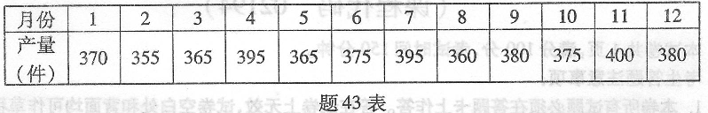
44．已知某产品的各功能单元的功能得分和当前成本如题44(a)表所示。企业要求目标成本为l000元，试用强制确定法计算功能评价系数、功能成本系数、功能价值系数、各功能单元目标成本及成本的降低幅度，并完成题44(b)表(绘制题44(b)表在答题卡上作答)。[[微信公众号：ikaoti]
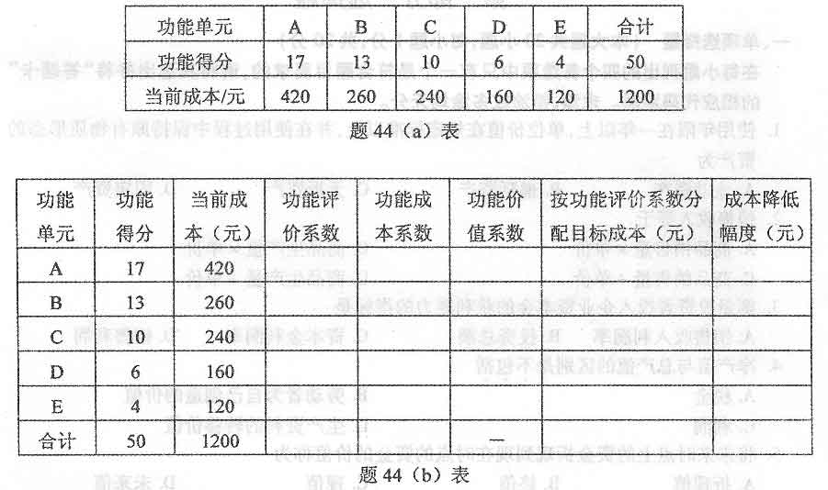
七、论述题(本大题共l小题，共l0分)
45．如何理解在工程经济分析中使用比较原理的重要性?

